Opdracht: ‘De Schijf van Vijf’

1. Ga naar [www.voedingscentrum.nl](http://www.voedingscentrum.nl)
2.   
   Typ in de zoekbalk in: de schijf van vijf
3. 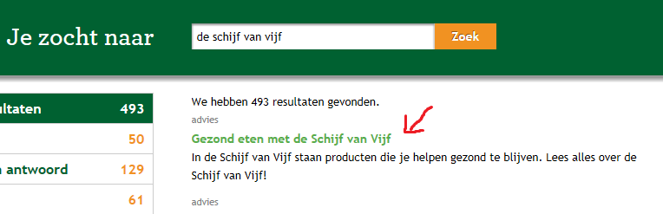  
   Klik op de bovenste link: ‘Gezond eten met de Schijf van Vijf’
4. 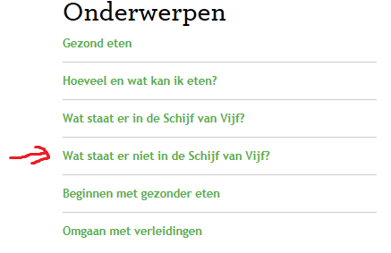  
   Klik op de link: ‘Wat staat er niet in de Schijf van Vijf?’
5. In de Schijf van Vijf staan gezonde producten die verantwoord kunnen eten.  
   Scrol naar beneden en bekijk het filmpje.
6. Als je het filmpje hebt bekeken, scrol dan weer omhoog:  
   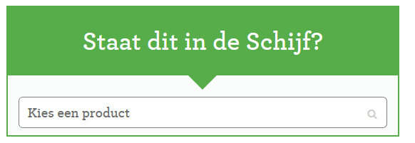  
   Beantwoord de vragen op de volgende pagina.
7. Wat heb je vanmorgen gegeten bij het ontbijt?  
     
   ……………………………………………………………………………………………………………………………..

……………………………………………………………………………………………………………………………..

1. Zoek uit of deze producten in de Schijf van Vijf staan.  
   Schrijf op waarom deze producten wel of niet in de Schijf van Vijf staan.  
     
   ……………………………………………………………………………………………………………………………..  
     
   ……………………………………………………………………………………………………………………………..